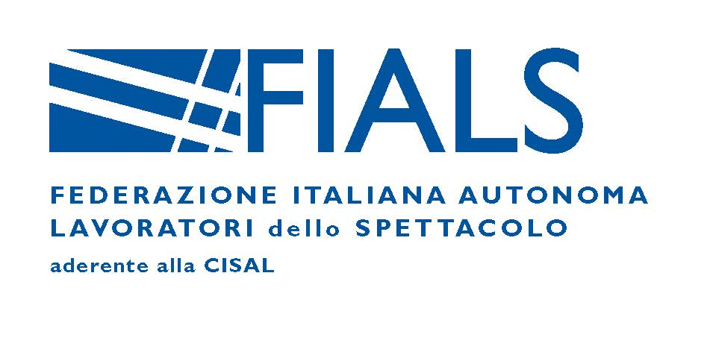

|  |
| --- |
| SEGRETERIE NAZIONALI |

**COMUNICATO**

**Un presidio per dire no alla precarietà nelle Fondazioni Lirico Sinfoniche.**

Le OO.SS. con estremo senso di responsabilità hanno sottoscritto un accordo per permettere ai lavoratori precari di avere un altro contratto a termine in attesa delle stabilizzazioni promesse.

Il limite posto dal DL 95, ovvero un massimo di 48 mesi per poter lavorare a termine, avrebbe di fatto impedito a chi aveva maturato un’anzianità maggiore di lavorare.

Ma crediamo che servano anche risorse per le stabilizzazioni, il rischio altrimenti sarà che si stabilizzeranno solo quanti potranno rientrare nei costi previsti dai bilanci.

Anche il CCNL è ancora fermo e non abbiamo certezze circa l’ottenimento delle autorizzazioni previsti prima della scadenza prevista per il 31/12/2019.

Da troppi anni il comparto non vede rinnovato il CCNL, mentre le varie leggi mettono in discussione proprio la contrattazione aziendale se non si riesce a trovare gli equilibri di bilancio.

La precarietà riguarda in modo particolare i corpi di ballo rimanenti, ma riguarda tutti i settori che negli anni hanno visto, proprio per la crisi dei teatri lirici ridurre i posti stabili a favore di quelli precari. C’è anche il tema degli amministrativi che non è relativo agli effetti della sentenza della Corte Europea ma che invece presenta le stesse criticità degli altri settori.

**Il 15 luglio 2019 un presidio di lavoratori si riunirà dalle 10 alle 12.30 davanti al MIBAC, via del Collegio Romano 27, per protestare contro la precarietà e chiedere che si avvii un vero percorso di stabilizzazione per dare certezza a questi lavoratori che da troppo tempo stanno aspettando risposte.**

**Chiediamo di garantire una piccola rappresentanza dei territori visto che le presenze non potranno superare le 20/25 unità.**

Roma 8 luglio 2019

p. LE SEGRETERIE NAZIONALI

SLC-CGIL FISTeL-CISL UILCOM-UIL FIALS-CISAL

Emanuela Bizi Giovanni Pezzini Giovanni Di Cola Enrico Sciarra

